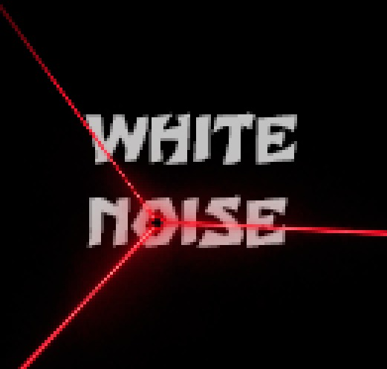One Page: white-Noise

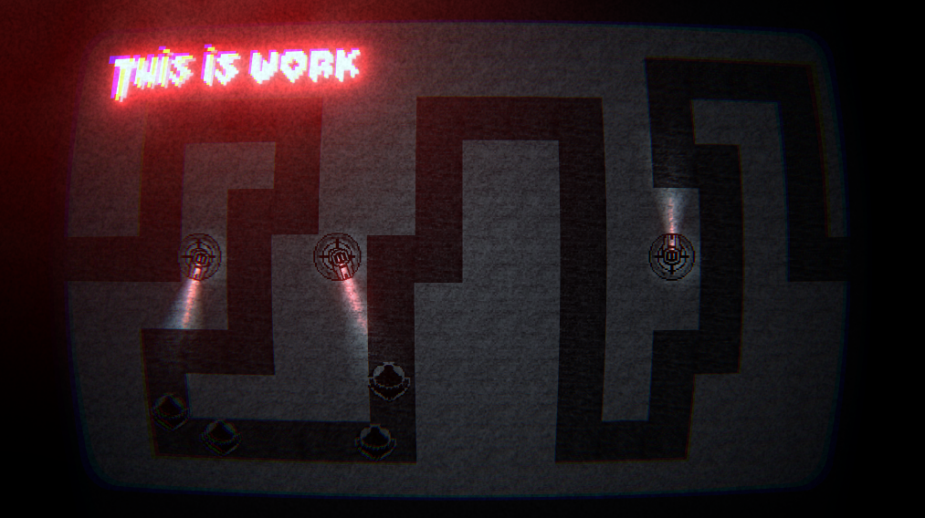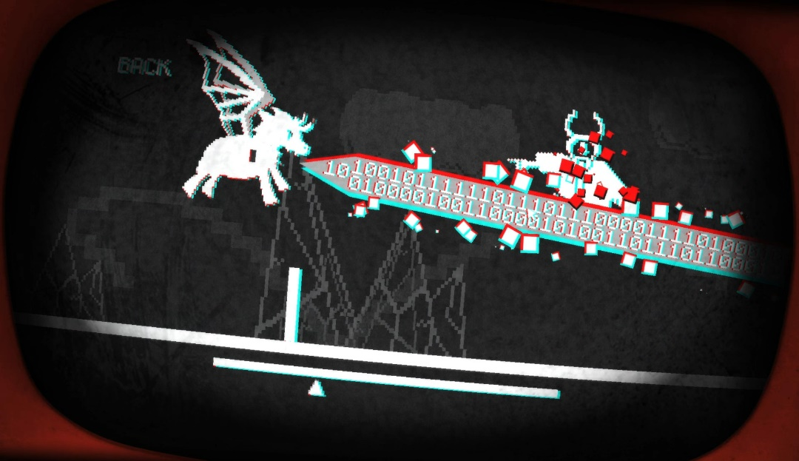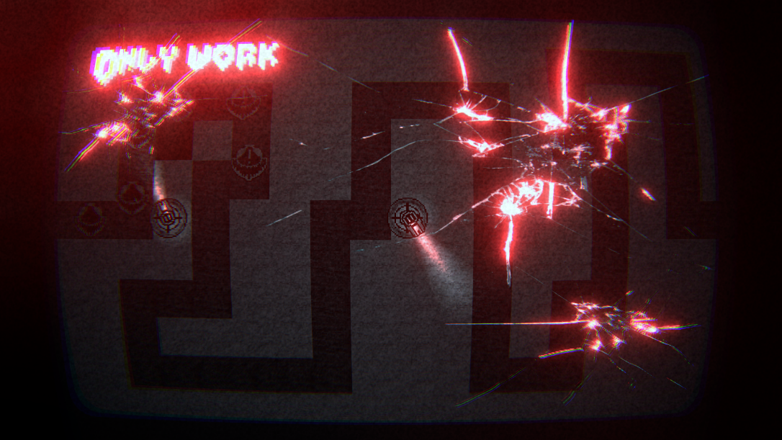

Gameplay:

In de game kan torens plaatsen om tegen de enemy’s te werken. De torens vallen de enemy’s aan.

De enemy’s volgen een route, als ze het einde halen pak je damage een breekt een gedeelte van het scherm.

Als het scherm helemaal kapot is verlies je een moet je opnieuw beginnen.

Art Design:

Het de stijl van de game is cursed retro. Het idee is is het ooit een kinderspel was, maar was vergeten door de spelers. En toen is gaan veranderen, iets duisterder werd.

Plot:

De game is vergeten door de spelers en is toen verandert is in iets duisters. En nu start jij het weer op. Maar de game wil vergeten worden. Dus nu doet de game alles wat die kan om jouw te laten stoppen met spelen.